25-åriga Laphroaig tillbaka i ny tappning!

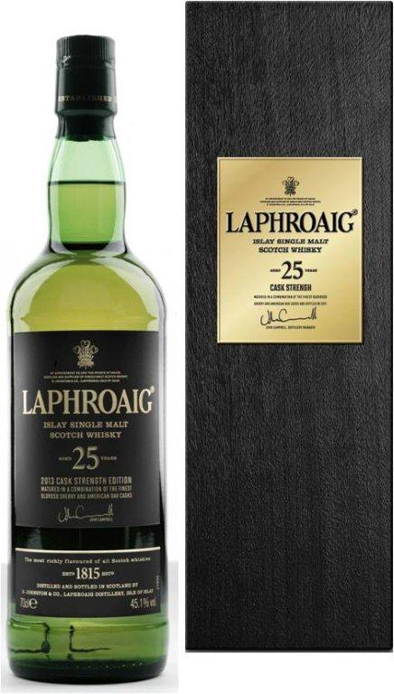
Laphroaigs hängivna whiskyfantaster får återigen möjlighet att avnjuta en efterlängtad stjärna inom Laphroaig-familjen. Nu finns 2013 års utgåva tillgänglig i Systembolagets beställningssortiment.

Laphroaig har under närmare 200 år varit en av de mest framstående producenterna av maltwhisky. Den mycket djärva och distinkta smaken är ett resultat av det turbulenta klimatet på Islay, kvalitén på ingredienserna och de skickliga destillerarna. Kvalitén ihop med den komplexa smaken gör Laphroaig single malt till en ständig favorit hos både kritiker och entusiaster.

25-åriga Laphroaig 2013 Cask Strength är delvis lagrad på de finaste Oloroso Sherry fat och tappas direkt från faten till en alkoholhalt på 45,1 %. Söt aprikos, röda äpplen och mörk choklad följs av Islay-torvens aromer. De som redan upplevt Laphroaigs smakrika maltwhisky kommer känna igen den första explosionen av torv som fyller munnen för att sedan bli positivt överraskade av sötman från sherry och vanilj som kommer igenom med en mjuk torrhet.

Fakta
Pris: 2990 kr
Alkoholhalt: 45,1 %

Smaknoter
Smak: En torrhet av ek kombinerat med torv tenderar till att ta över de sötare smakerna. För att få fram sötman behövs bara lite vatten och då upplevs den med en mjuk torrhet, innan den kraftiga smaken av torv och inslag av salt hav infinner sig.
Doft: Initialt så upptäcker man lätt doften av honung och röda äpplen. Med lite vatten framkommer aromer från söta aprikoser och mörk choklad tillsammans med dofter av kanel och muskot. En kombination av toner från marmelad och paranötter följer. Dolt bakom alla detta döljer sig aromen från den karaktäristiska Islay-torven.

